**ПРАВИТЕЛЬСТВО РОССИЙСКОЙ ФЕДЕРАЦИИ**

**НАЦИОНАЛЬНЫЙ ИССЛЕДОВАТЕЛЬСКИЙ УНИВЕРСИТЕТ**

**«ВЫСШАЯ ШКОЛА ЭКОНОМИКИ»**

Факультет компьютерных наук

Департамент программной инженерии

|  |  |  |
| --- | --- | --- |
| СОГЛАСОВАНО  Доцент деп. Пр.  Инженерии фак. Комп. Наук  _________________А.Д. Брейман  «___» ________________ 2019 г. |  | УТВЕРЖДАЮ  Академический руководитель образовательной программы «Программная инженерия»  ________________ В.В. Шилов  «___» ________________2019 г. |

|  |  |  |  |  |  |  |  |  |  |  |  |  |
| --- | --- | --- | --- | --- | --- | --- | --- | --- | --- | --- | --- | --- |
| |  |  | | --- | --- | | Подп. и дата |  | | Инв. № дубл. |  | | Взам. Инв. № |  | | Подп. и дата |  | | Инв. № подл. |  | | **ПРИЛОЖЕНИЕ МУЗЫКАЛЬНЫЙ ПЛЕЕР ДЛЯ ANDROID** **Техническое задание**  **ЛИСТ УТВЕРЖДЕНИЯ**  **RU.17701729. 04.01-01 ТЗ 01-1**  Исполнитель  Студентка группы БПИ172  _______________/ О.В.Омельчишина /  «___»_________________2019 г. | |
|  |  |

**УТВЕРЖДЕН**

**RU.17701729. 04.01-01 ТЗ 01-1**

|  |  |
| --- | --- |
| Подп. и дата |  |
| Инв. № дубл. |  |
| Взам. инв. № |  |
| Подп. и дата |  |
| Инв. № подл |  |

**ПРИЛОЖЕНИЕ МУЗЫКАЛЬНЫЙ ПЛЕЕР ДЛЯ ANDROID  
  
  
Техническое задание**

**RU.17701729. 04.01-01 ТЗ 01-1  
  
Листов 16**

СОДЕРЖАНИЕ

1. ВВЕДЕНИЕ 3

1.1. Наименование программы 3

1.2. Краткая характеристика области применения программы 3

2. ОСНОВАНИЕ ДЛЯ РАЗРАБОТКИ 4

3. НАЗНАЧЕНИЕ РАЗРАБОТКИ 5

3.1. Функциональное назначение 5

3.2. Эксплуатационное назначение 5

4. ТРЕБОВАНИЯ К ПРОГРАММЕ 6

4.1. Требования к функциональным характеристикам 6

4.2. Требования к интерфейсу 6

4.3. Требования к надёжности 8

4.4. Условия эксплуатации 8

4.5. Требования к составу и параметрам технических средств 9

4.6. Требования к информационной и программной совместимости 9

5. ТРЕБОВАНИЯ К ПРОГРАММНОЙ ДОКУМЕНТАЦИИ 10

5.1. Состав программной документации 10

5.2. Специальные требования к программной документации 10

6. ТЕХНИКО-ЭКОНОМИЧЕСКИЕ ПОКАЗАТЕЛИ 11

6.1. Ориентировочная экономическая эффективность. 11

6.2. Предполагаемая потребность 11

7. СТАДИИ И ЭТАПЫ РАЗРАБОТКИ 12

7.1. Стадии разработки 12

7.2. Сроки разработки и исполнители 12

8. ПОРЯДОК КОНТРОЛЯ И ПРИЁМКИ 13

Приложение 1 14

Приложение 2 15

# 1. ВВЕДЕНИЕ

## 1.1. Наименование программы

Наименование программы: «Приложение музыкальный плеер для Android»

## 1.2. Краткая характеристика области применения программы

Данная программа предназначена для воспроизведения музыкальных файлов и управления ими на устройстве под управлением Android.

# 2. ОСНОВАНИЕ ДЛЯ РАЗРАБОТКИ

Программа выполнена в рамках темы курсовой работы — «Приложение музыкальный плеер для Android», в соответствии с учебным планом подготовки бакалавров по направлению 09.03.04 «Программная инженерия».

Основанием для разработки является Приложение к приказу Национального исследовательского университета "Высшая школа экономики" № 2.3-02/1012-0 2 от 10.12.18.

# 3. НАЗНАЧЕНИЕ РАЗРАБОТКИ

## 3.1. Функциональное назначение

Функциональным назначением программы является воспроизведение и управление музыкальными файлами на устройстве, работающем на операционной системе Android.

## 3.2. Эксплуатационное назначение

Программа может использоваться для воспроизведения музыкальных файлов: музыки, звуковых записей, аудиокниг и т.д.

# 4. ТРЕБОВАНИЯ К ПРОГРАММЕ

## 4.1. Требования к функциональным характеристикам

* Воспроизведение файлов формата mp3
* Хранение расположения файлов .mp3 на используемом устройстве
* Изменение последовательности воспроизведения
* Создание отдельных списков файлов (избранное, плейлисты)
* Поиск и расширенный поиск файлов по названию файла и/или тегам
* Наличие базового функционала воспроизведения (пауза, стоп, продолжить воспроизведение)
* При открытии приложения восстановление последнего воспроизводимого файла.

## 4.2. Требования к интерфейсу

Отображения текущего трека  
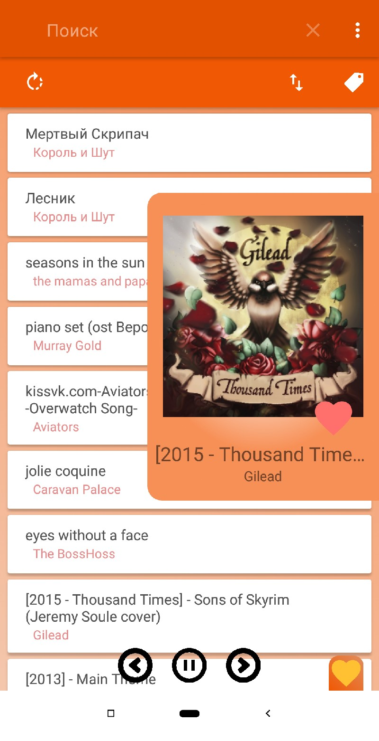

Рисунок 1. Отображение ткущего трека

Главное меню

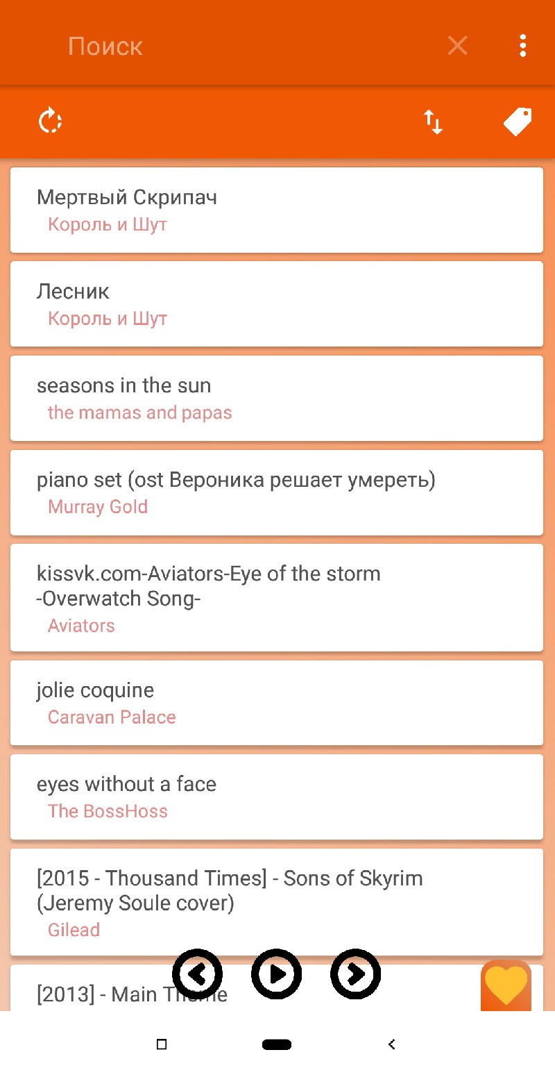

Рисунок 2. Главное меню

## 4.3. Требования к надёжности

Программа не должна экстренно завершаться при работе с до 1 000 файлами. В случае экстренного завершения программа должна успешно восстанавливать свою работу при следующем открытии приложения.

## 4.4. Условия эксплуатации

Программа не требует специального обслуживания.

## 4.5. Требования к составу и параметрам технических средств

* Android устройство или эмулятор устройства, оснащённый двух- и более ядерным процессором с тактовой частотой 2 ГГц или более.
* Сенсорный экран размером 5 и более дюймов
* Рекомендуется 0.5 ГБ ОЗУ или более. Минимальный объём – 300 МБ;
* Не менее 20 МБ свободного места на жёстком диске или носителе, на котором хранится программа;
* Наличие музыкальных файлов во внутреннем хранилище.
* Предоставленные разрешение на прослушивание широковещательных сообщений и чтение/запись внутреннего хранилища.

4.6. Требования к информационной и программной совместимости

Для работы программы необходим следующий состав программных средств:

– Поддерживаемая операционная система:

– Android 9 3.18.120-perf

– MIUI Goval 10.3.10(ODEMIXM) ~ Android 8.0.0

– EMUI 8.0.0 ~ Android 8.0.0

Потенциально поддерживаемые системы, для подтверждения стабильной работы необходимо тестирование:

- Android 7.0 и выше

# 5. ТРЕБОВАНИЯ К ПРОГРАММНОЙ ДОКУМЕНТАЦИИ

## 5.1. Состав программной документации

* «Музыкальный плеер на Android». Техническое задание (ГОСТ 19.201-78);
* «Музыкальный плеер на Android». Программа и методика испытаний (ГОСТ 19.301-79);
* «Музыкальный плеер на Android». Текст программы (ГОСТ 19.401-78).
* «Музыкальный плеер на Android». Пояснительная записка (ГОСТ 19.404-79);
* «Музыкальный плеер на Android». Руководство оператора (ГОСТ 19.505-79);

## 5.2. Специальные требования к программной документации

* Все документы к программе должны быть выполнены в соответствии с ГОСТ 19.106-78 [6] и ГОСТ к этому виду документа (см. п. 5.1.);
* Пояснительная записка должна быть загружена в систему Антиплагиат через ЛМС НИУ ВШЭ. Лист, подтверждающий загрузку пояснительной записки, сдаётся в учебный офис вместе со всеми материалами не позже, чем за день до защиты курсовой работы.;
* Вся документация сдаётся в печатном виде, при этом она должна быть обязательно подписана академическим руководителем образовательной программы 09.03.04 «Программная инженерия», руководителем разработки и исполнителем перед сдачей курсовой работы в учебный офис не позже одного дня до защиты;
* Вся документация и программа также сдаётся в электронном виде в формате .pdf или .docx. в архиве формата .rar или .zip;
* Все документы перед защитой курсовой работы должны быть загружены в информационно- образовательную среду НИУ ВШЭ LMS (Learning management system) в личном кабинете, дисциплина - «Курсовая работа», одним архивом (см. п. 3).

# 6. ТЕХНИКО-ЭКОНОМИЧЕСКИЕ ПОКАЗАТЕЛИ

6.1. **Ориентировочная** **экономическая** **эффективность.**

В рамках данной работы расчет экономической эффективности не предусмотрен.

## 6.2. Предполагаемая потребность

Мобильное приложение Музыкальный плеер может быть интересно всем типам пользователей, использующее свое Android устройство для воспроизведения музыки.

6.3. **Экономические преимущества разработки по сравнению с отечественными и зарубежными аналогами**

Полное отсутствие рекламы и других навязчивых всплывающих окон.

# 7. СТАДИИ И ЭТАПЫ РАЗРАБОТКИ

## 7.1. Стадии разработки

1. Техническое задание
   1. Обоснование необходимости разработки
      1. Постановка задачи;
      2. Сбор информации об востребованных задачах;
   2. Разработка и утверждение технического задания
      1. Определение требований к программе;
      2. Определение стадий, этапов и сроков разработки программы и документации на неё
      3. Согласование и утверждение технического задания.
2. Эскизный проект
   1. Разработка эскизного проекта
      1. Определение формы представления данных в программе
      2. Разработка метода решений задач, требуемых для функциональных возможностей программы;
   2. Утверждение эскизного проекта
      1. Разработка пояснительной записки;
      2. согласование и утверждение эскизного проекта.
3. Разработка проекта
   1. Создание дизайна приложения
   2. Реализация функциональных требований
   3. Тестирование функционала
4. Внедрение
   1. Подготовка и защита программного продукта
5. подготовка программы и программной документации для презентации и защиты;
6. утверждение дня защиты программы;
7. презентация разработанного программного продукта;
8. передача программы и программной документации в архив НИУ ВШЭ.

## 7.2. Сроки разработки и исполнители

Разработка должна закончиться к 25 мая 2019 года. Исполнитель – Омельчишина Ольга Владимировна.

# 8. ПОРЯДОК КОНТРОЛЯ И ПРИЁМКИ

Проверка программы в том числе и на соответствие техническому заданию осуществляется заказчиком совместно с исполнителем согласно «Программе и методике испытаний».

# Приложение 1

**Термины и определения**

Далее указаны необходимые понятия:

1. Теги - ID3 (от англ. Identify a MP3) — формат метаданных, наиболее часто используемый в звуковых файлах в формате MP3. ID3 подпись содержит данные о названии трека, альбома, имени исполнителя и т. д., которые используются мультимедиапроигрывателями и другими программами, а также аппаратными проигрывателями, для отображения информации о файле и автоматического упорядочивания аудиоколлекции.[8]
2. UI – пользовательский интерфейс

# Приложение 2

**Список используемой литературы**

1. ГОСТ 19.101-77 Виды программ и программных документов. //Единая система программной документации. – М.: ИПК Издательство стандартов, 2001.
2. ГОСТ 19.301-79 Программа и методика испытаний. //Единая система программной документации. – М.: ИПК Издательство стандартов, 2001.
3. ГОСТ 19.401-78 Текст программы. //Единая система программной документации. – М.: ИПК Издательство стандартов, 2001.
4. ГОСТ 19.505-79 Руководство оператора. //Единая система программной документации. – М.: ИПК Издательство стандартов, 2001.
5. ГОСТ 19.404-79 Пояснительная записка. //Единая система программной документации. – М.: ИПК Издательство стандартов, 2001.
6. ГОСТ 19.106-78 Требования к программным документам, выполненным печатным способом. //Единая система программной документации. – М.: ИПК Издательство стандартов, 2001.
7. ГОСТ 19.201-78 Техническое задание. Требования к содержанию и оформлению. //Единая система программной документации. – М.: ИПК Издательство стандартов, 2001.
8. Внутри MP3. [Электронный ресурс]//URL: <https://habr.com/ru/post/103635/>
9. Android и звук: как делать правильно [Электронный ресурс]//URL: <https://habr.com/ru/post/339416/>
10. Guide to Building an Android Audio Player App [Электронный ресурс]//URL: <https://www.sitepoint.com/a-step-by-step-guide-to-building-an-android-audio-player-app/>
11. [www.freepik.com](http://www.freepik.com)
12. Создание музыкального проигрывателя на Android [Электронный ресурс]//URL: <https://code.tutsplus.com/ru/tutorials/create-a-music-player-on-android-project-setup--mobile-22764>
13. Компоненты программного обеспечения Android [Электронный ресурс]//URL: <https://novainfo.ru/article/2143>
14. Уроки по Android Разработке [Электронный ресурс] //URL:http://developer.alexanderklimov.ru/android/

**ЛИСТ РЕГИСТРАЦИИ ИЗМЕНЕНИЙ**

|  |  |  |  |  |  |  |  |  |  |
| --- | --- | --- | --- | --- | --- | --- | --- | --- | --- |
| Изм. | Номера листов (страниц) | | | | Всего листов (страниц) в документе | № документа | Входящий № сопроводительного документа и дата | Подпись | Дата |
| измененных | замененных | новых | аннулированных |
|  |  |  |  |  |  |  |  |  |  |
|  |  |  |  |  |  |  |  |  |  |
|  |  |  |  |  |  |  |  |  |  |
|  |  |  |  |  |  |  |  |  |  |
|  |  |  |  |  |  |  |  |  |  |
|  |  |  |  |  |  |  |  |  |  |
|  |  |  |  |  |  |  |  |  |  |
|  |  |  |  |  |  |  |  |  |  |
|  |  |  |  |  |  |  |  |  |  |
|  |  |  |  |  |  |  |  |  |  |
|  |  |  |  |  |  |  |  |  |  |
|  |  |  |  |  |  |  |  |  |  |
|  |  |  |  |  |  |  |  |  |  |
|  |  |  |  |  |  |  |  |  |  |
|  |  |  |  |  |  |  |  |  |  |
|  |  |  |  |  |  |  |  |  |  |
|  |  |  |  |  |  |  |  |  |  |
|  |  |  |  |  |  |  |  |  |  |
|  |  |  |  |  |  |  |  |  |  |
|  |  |  |  |  |  |  |  |  |  |
|  |  |  |  |  |  |  |  |  |  |
|  |  |  |  |  |  |  |  |  |  |
|  |  |  |  |  |  |  |  |  |  |
|  |  |  |  |  |  |  |  |  |  |
|  |  |  |  |  |  |  |  |  |  |